PRE-SCO No. MGC-IO-20251127-03

PRE-SCO – MINER GLOBAL CONNECT

Emitido a: 99 Trading SAC
País: Perú
Atn: Fernando Wong
Emitido por:
Miner Global Connect (MGC) – Chile
Robinson Godoy .C – CEO

Esta Pre-SCO ha sido emitida esclusivamente para:
Fernando Wong • Perú
Queda estrictamente prohibida su reproducción o distribución a terceros sin autorización formal de MGC.

MINERAL DE HIERRO
Miner Global Connect (MGC) es una empresa internacional con sede en Chile, espesializda en la comersialización y suminsitro de mineral de hieroo de alta Calidad, operando únicamente con productos certificados y compradores verificados.

Nuestro modelo incorpora:
✔ Normativas NCNDA / LOI / ICPO / SCO / SPA
✔ Verificación independiente (MSK, SGS, Bureau Veritas)
✔ Trazabilidad documental y control de cumplimiento (KYC/AML)
✔ Procesos transparentes, auditables y alineados a estándares internacionales
MGC actúa como un hub corporativo seguro entre minas y compradores industriales globales.

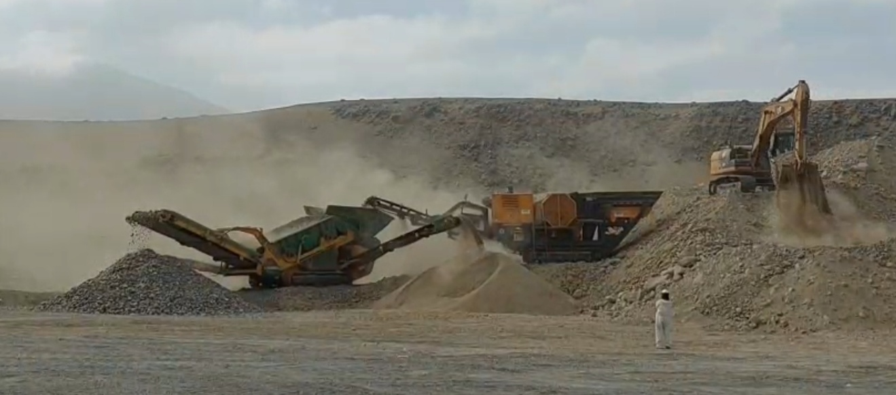
PLANTA

MATERIAL DE HIERRO INSPECCION VISUAL
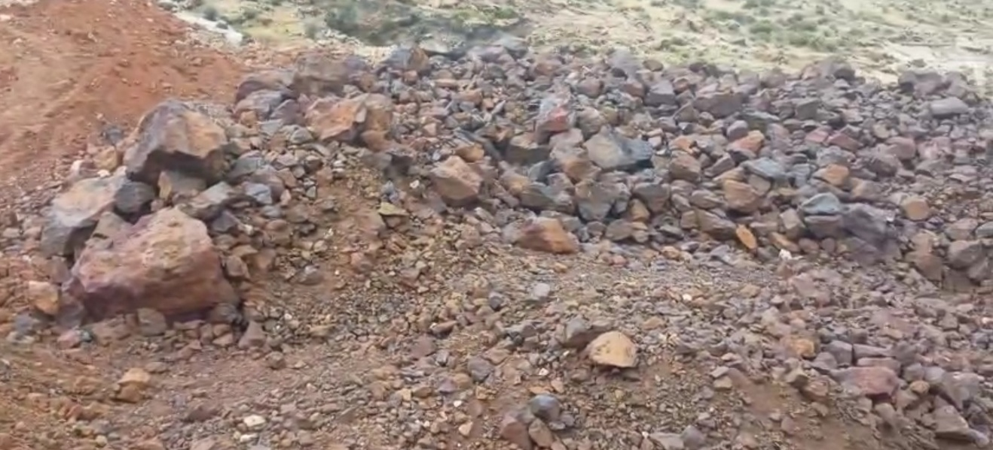

CERTIFICADO DE LABORATORIO (MSK)

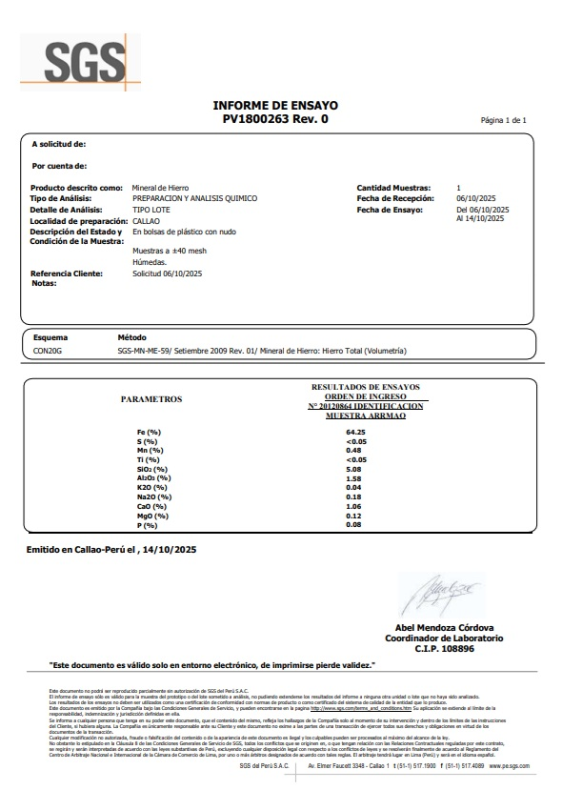

ESPECIFICACIONES TECNICAS (DETALLADA & EJECTUVIA)

Espesificaciones técnicas – Mineral de hierro Fe 62–64%
- Producto: Mineral Magnetita de alto grado (Fe 62%–64%), Calidad consistente validada por laboratorio independientes (MSK/SGS)

Composición típíca:
Fe: 62–64%
SiO₂: 5–7%
Al₂O₃: 1.0–1.6%
Moisture: 2–4%
P: <0.08%
S: <0.05%

- Forma: Mineral de hierro triturado y cribado (tamaño típico de 10 a 30 mm), listo para cargar.

- Origen: Perú – Paracas - Pisco.

- Inspección: SGS / MSK en el puerto de carga.

- Incoterms: FOB Puerto Paracas, Perú.

PRECIO

Ranco de precio FOB indicativo (Fe 62%-64%
Desde USD $80/MT (rango fijo confirmado por el productor asignado)

Notas importantes:
- El precio es solo referencial y siempre exclusivamente para evaluación.
- El precio final FOB se confirmara despuies que el vendedor emita la SCO:
✔ LOI/ICPO verificada
✔ Validación de empresa compradora
✔ Firma de NDA
- El productor podrá ajustar el precio según:
✔ Ley Fe definitiva
✔ Disponibilidad ligística
✔ ETA del buque
✔ compliance (KYC/AML)

CONDICIONES DE ENTREGA

Terminos de entrega
- Cantidad minima de pedido (MOQ): 55,000 MT por envio (mensual).

- Disponibilidad: Suministro mensual continuo basado en la asignación de producción y disponibilidad de existencias..
- Logistica: La carga se realiza mediante sistemas de transporte homologados por el puerto o cargadores frontales, según los requisitos del buque..
- Tasa de carga: Sujeto a las especificaciones del buque y a la programación del puerto (promedio 8.000–12.000 MT/día).
- Cronograma: Las fechas de embarque serán coordinadas de acuerdo con el ETA del buque del comprador y la disponibilidad del puerto.
- Empaque: Envío a granel únicamente (no se acepta carga en contenedores).
- Emisión de documentos: Todos los documentos de exportación, certificados de origen y reportes de laboratorio se emiten antes del conocimiento de embarque (Bill of Lading).

CONDICIONES DE PAGO Y FINANCIERAS

Términos de Pago

Instrumentos aceptados:
✔ Stand-by Letter of Credit (SBLC – irrevocable, transferible, de bancos globales de primer nivel)
✔ Efectivo / Transferencia (TT) – caso por caso, sujeto a debida diligencia reforzada

Condiciones no negociables:
✔ No se aceptan pagos adelantados
✔ No se aceptan depósitos
✔ No se exige embarque de prueba
✔ El pago total debe estar garantizado mediante SBLC antes de la carga

Banca:
Todos los procedimientos bancarios deben cumplir con los estándares internacionales SWIFT (MT760 / MT799 / MT103, según la estructura).

CONDICIONES DE VENTA (AMPLIADAS, SERIAS Y GENERADORAS DE CONFIANZA)

Condiciones de Venta
- Cumplimiento: El comprador debe presentar una LOI o ICPO verificable, que incluya todos los datos corporativos, información bancaria e intención de compra.
- • Verificación: El vendedor proporcionará prueba de producto (POP) solo después de la validación de las credenciales del comprador y la firma de los acuerdos de confidencialidad (NDA).
- • Aseguramiento de calidad:
El contenido final pagable de hierro (Fe%) es determinado estrictamente por SGS/MSK en el puerto de carga.
- • Contrato: Acuerdo de Suministro Anual (12 meses) con opciones de renovación basadas en desempeño.

Documentación proporcionada:

✔ Certificado de Origen
✔ Factura Comercial
✔ Lista de Empaque
✔ Reporte de Calidad SGS/MSK
✔ Conocimiento de Embarque (Bill of Lading)
✔ Permisos de Exportación (cuando corresponda)

Versión del documento:
Privado y confidencial: intransferible.
Se requiere firma digital para la validación.

Contacto corporativo – Miner Global Connect
⬛vç⬛-† info@minerglobalconnect.com www.minerglobalconnect.com
! +56 9 8891 2564
c… . Monjitas 513, Oficina 11, Santiago, Chile

CONTROL DEL DOCUMENTO
Esta Pre-SCO ha sido emitida exclusivamente para:
Empresa: 99 Trading SAC
Representante: Fernando Wong
Fecha: 27-11-25
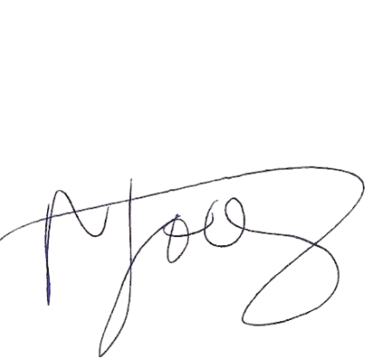
Este documento es digitalmente rastreable.
Cualquier reproducción, divulgación o distribución está estrictamente prohibida y anula su validez.
Firma: Robinson Godoy – CEO, Miner Global Connect

______________________________
Robinson Godoy .C
CEO – Miner Global Connect

